Sauve les Tortues !
Pre-braille | Manipulation
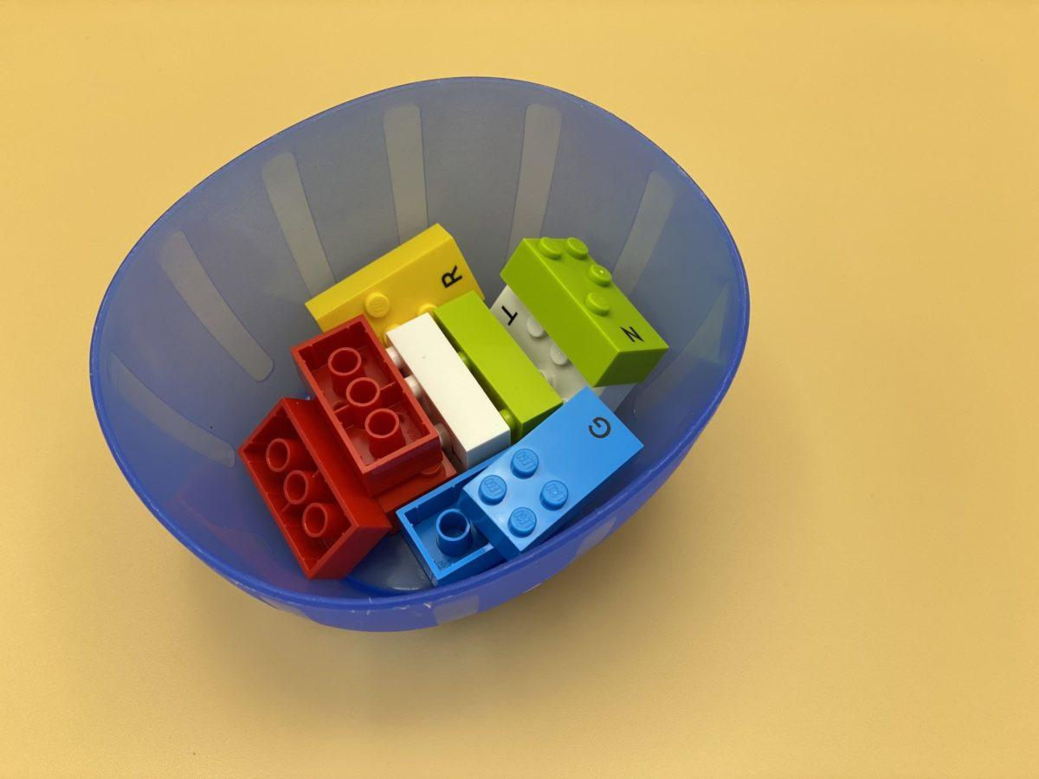 | 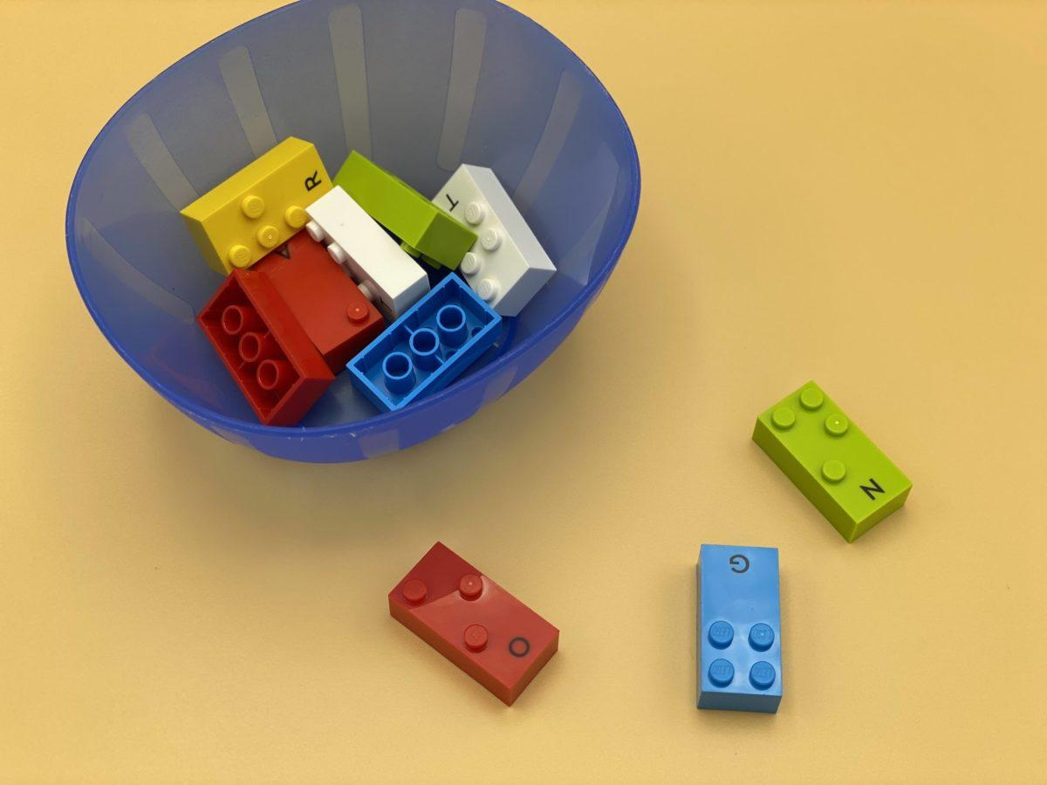 | 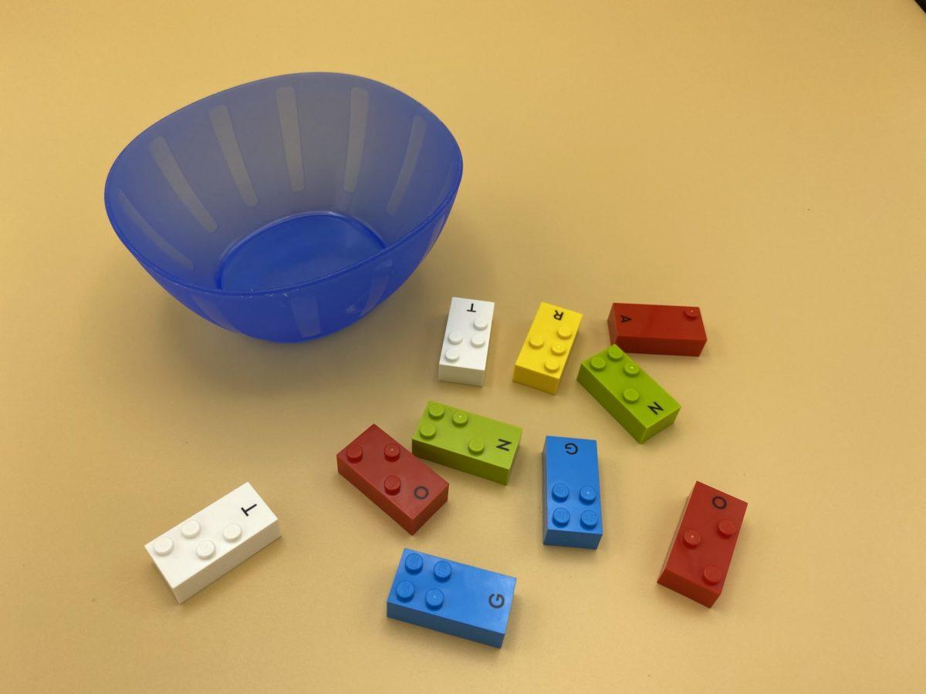

Identifier les caractéristiques tactiles des briques et contrôler ses capacités motrices, tout en remettant les tortues sur leurs pattes.

5 min 1 participant(s)

Jouons !
- Aide les tortues à se remettre sur pied ! (le côté des briques avec les picots est leur carapace).
- Choisis une tortue.
- Trouve la carapace de la tortue avec les picots.
- Place la tortue sur la table, avec les picots vers le haut.
- Joue avec les tortues !

Préparation
- 10 briques choisies au hasard
- 1 bol
Placer les 10 briques dans le bol.

Pour bien réussir
- Demander à l’enfant de sentir la différence entre le haut (avec des picots) et le bas (avec des trous) de la brique et d’expliquer en quoi ils sont différents.
- Demander à l’enfant de laisser son index sur les picots, pour identifier l’emplacement, tout en posant la brique sur la table.

Variations possibles
- Remplacer les briques braille LEGO par des briques DUPLO – les picots et les trous sont plus grands et plus faciles à sentir.
- Remplacer les briques en braille LEGO par des LEGO ordinaires – plus de picots à sentir.

Les enfants vont développer ces compétences holistiques

Physique
- Nommer les relations spatiales : utiliser des expressions spatiales, en particulier celles basées sur des oppositions : sur/sous, dedans/dehors, à côté de/loin de…
- Explorer et enquêter pour obtenir des informations sur les propriétés tactiles d’un objet (en bougeant les mains ou en déplaçant l’objet)

Emotionnel
- Maîtriser les capacités motrices et l’engagement émotionnel pour réussir des actions simples

Cognitif
- Reconnaître, classer et trier les formes en 2 dimensions

Le saviez-vous ?
- Des études montrent qu’un élément en relief est plus facile à détecter qu’un élément renfoncé.
- Les compétences spatiales nous permettent d’imaginer, de faire pivoter, de manipuler, de faire se déplacer des objets dans notre esprit.
- Les activités ont un sens lorsqu’elles intègrent les expériences et les connaissances de l’enfant à la maison et à l’école. Cela donne du poids aux expériences et aux antécédents des élèves et rend leur apprentissage important et culturellement pertinent.

